Język angielski - grupa Biedronki 17.12.2020r

Hello children!
- Jak zwykle witacie się z rodzicami i ze swoją maskotką. Przywitajcie się też z małpką Cheeky jej zaśpiewajcie piosenkę pt. „Hello Cheeky"

https://www.youtube.com/watch?v=2-NWFCsh_RI
- Na początek powtórzcie sobie nazwy zabawek, które, poznaliście na poprzedniej lekcji. Posłuchajcie jeszcze raz wymowy nowych wyrazów i powtarzajcie je głośno

TEDDY - miś BALL- piłka 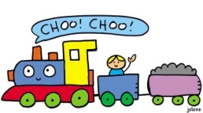 TRAIN- pociag
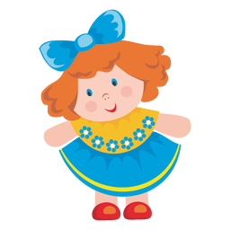 DOLL – lalka ROBOT- robot CAR - samochód

https://fiszkoteka.pl/zestaw/1362273-toys-3-4-latki

- Utrwalcie sobie nowe słownictwo i obejrzyjcie prezentację (klikajcie na stronie aby wejść w kolejne obrazki, nazywajcie po angielsku zabawki, które widzicie na ilustracjach)

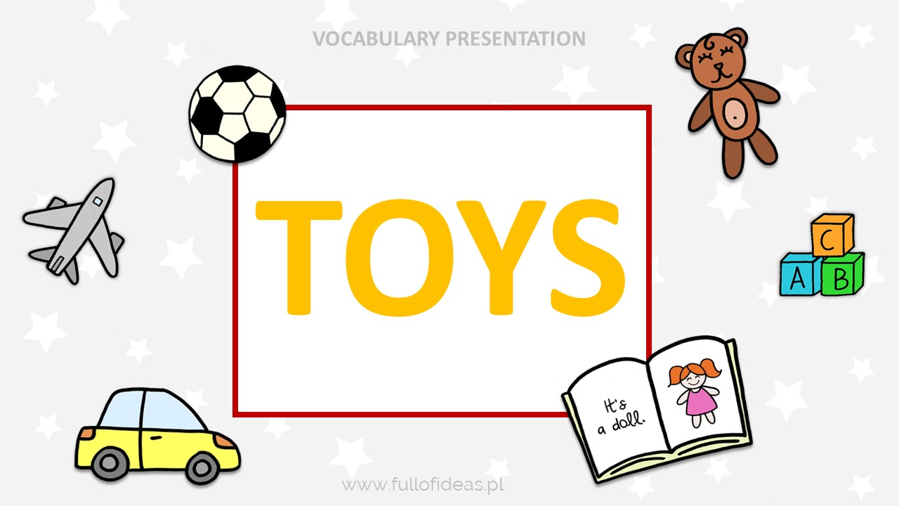

https://www.fullofideas.pl/wp-content/uploads/2018/03/TOYS_prezent.ppsx

- Poćwiczcie też sobie nowe słówka, słuchając piosenki w której pojawiają się nowe wyrazy oraz przypomnijcie sobie podstawowe kolory. Próbujcie zaśpiewać z nagraniem

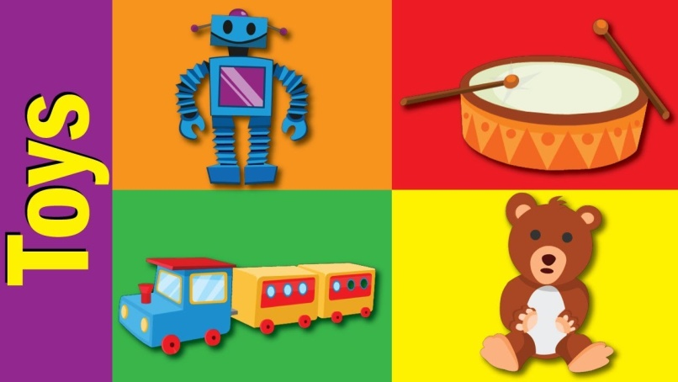

https://www.youtube.com/watch?v=1juznlQg5N8

- W wolnej chwili wykonajcie kartę pracy – pomalujcie zabawki zgodnie z instrukcją

- Na koniec zaśpiewajcie piosenkę żeby pożegnać się z małpką Cheeky:

https://www.youtube.com/watch?v=vyxrwjQrkPg

